c  a  b | Lo sviluppo della piramide

Ecco un possibile sviluppo di una piramide quadrangolare regolare:

Esercizio: calcola l’area di questa piramide, prendendo le misure direttamente dallo sviluppo.
……………………………………………………………………………………

……………………………………………………………………………………

……………………………………………………………………………………

Questo invece un possibile sviluppo di una piramide pentagonale regolare:

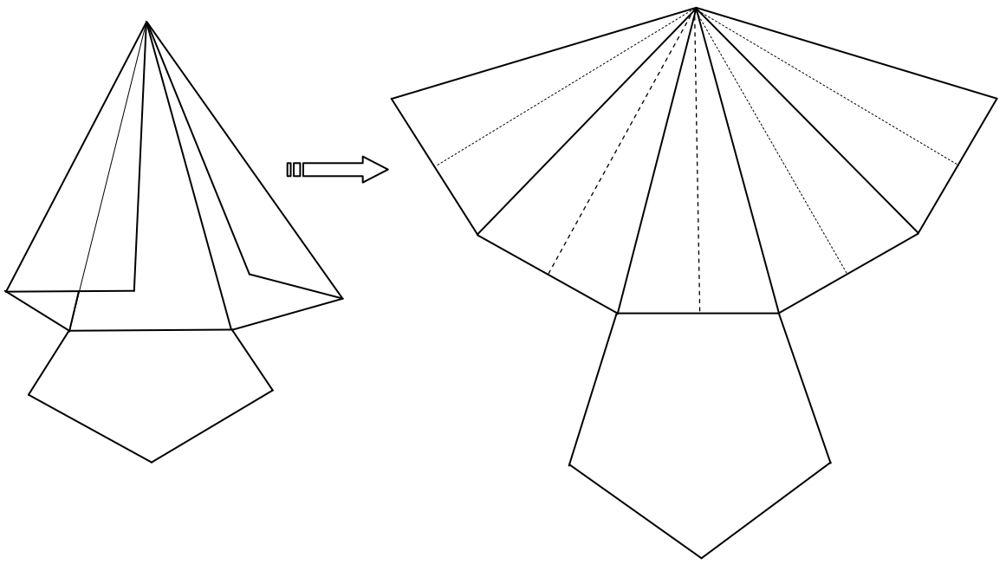
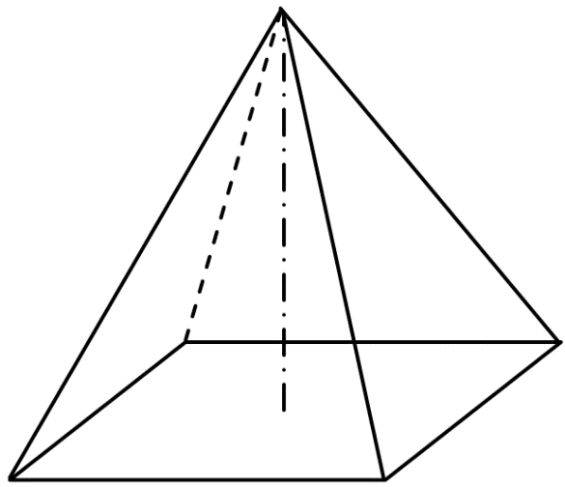
Esercizi:

- Disegna e poi ritaglia lo sviluppo di una piramide quadrangolare regolare di spigolo di base 5 cm e altezza 6 cm.
Verifica poi che l’altezza è effettivamente di 6 cm.
- Disegna e poi ritaglia lo sviluppo di una piramide quadrangolare regolare di spigolo di base 5 cm e apotema 7 cm.
Quanto misura l’altezza di questa piramide?
- Disegna lo sviluppo di una piramide con base un rettangolo di dimensioni 4 e 6 cm. Gli spigoli laterali devono misurare tutti 7 cm.
- Disegna lo sviluppo di questa piramide. ABCDEFGH è un cubo di spigolo 5 cm.
G
F
H
E
C
B
D
A
- Disegna lo sviluppo di una piramide con base un rettangolo di dimensioni 4 e 6 cm. L’altezza della piramide deve essere di 5 cm.
- Disegna e poi ritaglia lo sviluppo di una piramide esagonale regolare di spigolo 4 cm e apotema 5 cm.
- Disegna lo sviluppo di un tetraedro.
- Quanto misura lo spigolo di base della piramide quadrangolare regolare con la base più estesa che puoi ricavare da un foglio A4?

